- Из вкладки «Начисления».
Квитирование начислений с платежами происходит автоматически. Система на постоянной основе подгружает данные платежей из ГИС ГМП и сопоставляет их с созданными начислениями.
- При успешном квитировании статус начисления изменяется на «Сквитировано». Для просмотра совершенного по этому начислению платежа (платежей) нажмите на кнопку «Платежи» в меню действий раздела (кнопка «» в конце строки начисления) или внизу формы самого начисления. В открывшемся окне будут указаны сведения о произведенном платеже:
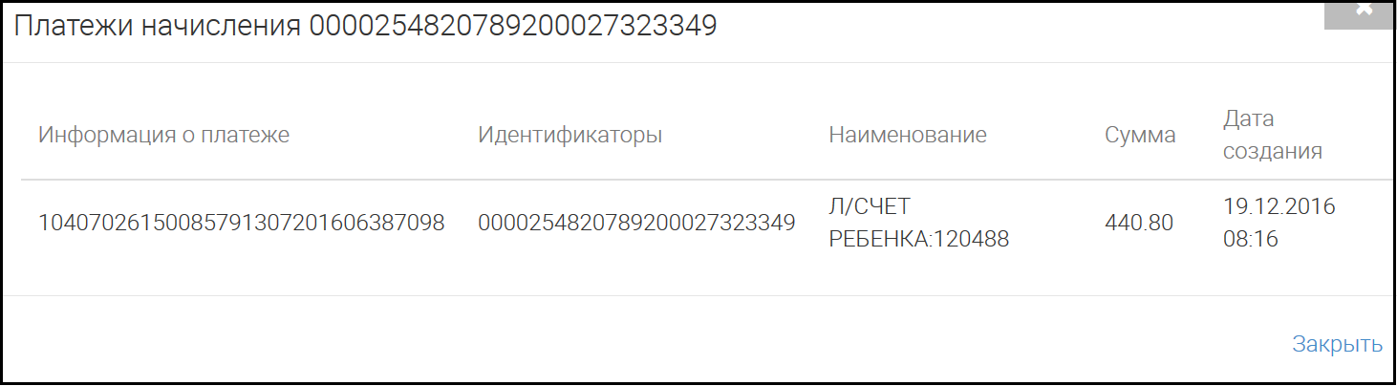
Рисунок 1 - Просмотр совершенных по начислению платежей
Обратите внимание, что по одному начислению может быть совершено несколько платежей, но совершение одного платежа для нескольких начислений недопустимо.
- Если начисление было оплачено не полностью, т.е. сумма зарегистрированных в ГИС ГМП платежей меньше суммы начисления, то статус изменится на «Частично сквитировано». При этом в столбце «Остаток» будет указана неоплаченная сумма по начислению (у полностью сквитированных начислений в остатке указывается 0.00):
Рисунок 2 - Платеж сквитирован частично
Просмотр платежей аналогичен предыдущему пункту.
При необходимости можно провести проверку статуса начисления в ГИС ГМП на предмет совершения дополнительных платежей. Для этого нажмите «Проверка статуса» в меню действий раздела (кнопка «» в конце строки начисления) или внизу формы самого начисления.
- Если платеж по начислению по какой-то причине не найден/не поступил в ГИС ГМП (например, сбой или плательщик совершил платеж в банке, не присоединенном к ГИС ГМП), то оно остается в статусе «Не сквитировано». В этом случае необходимо провести проверку статуса начисления (см. предыдущий пункт).
При отсутствии изменений проведите квитирование самостоятельно - для этого нажмите «Сквитировать» в меню действий раздела или в нижней части формы начисления. В открывшемся окне будут находиться данные по всем платежам, имеющимся на текущий момент в системе:
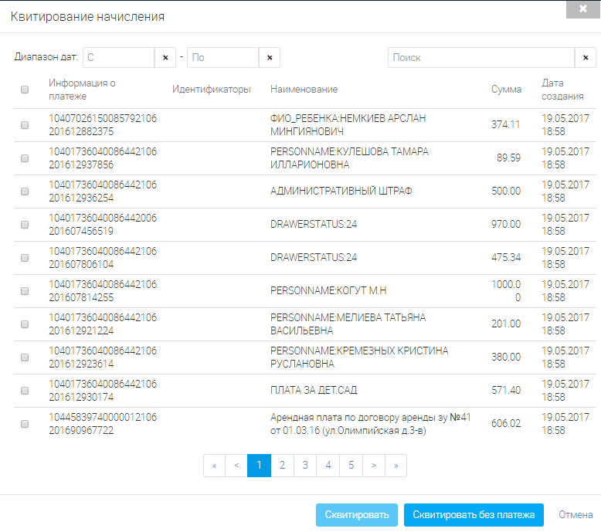
Рисунок 3 - Квитирование начисления
Для поиска платежа воспользуйтесь строкой поиска либо фильтрацией по дате. Для просмотра детальной информации нажмите на строку интересующего платежа.
- Если платеж(и) найден(ы) в списке, то отметьте чекбокс рядом с ним(и) и нажмите «». По завершении обработки статус начисления изменится на «Сквитировано» либо «Частично сквитировано» (если сумма платежей меньше суммы начисления).
- Если платеж в списке НЕ найден, а у плательщика на руках есть квитанция об оплате, то нажмите «». По завершении обработки статус начисления изменится на «Сквитировано вручную»:
Рисунок 4 - Начисление сквитировано вручную
- Из вкладки «Платежи».
Система автоматически квитирует платежи с созданными в системе начислениями, но, если этого по какой-то причине не произошло (платеж имеет статус «Не сквитировано»), необходимо провести квитирование вручную.
Для этого нажмите «» в конце строки платежа и выберите «Сквитировать» (Рисунок 60), либо нажмите «» в форме платежа (Рисунок 59).
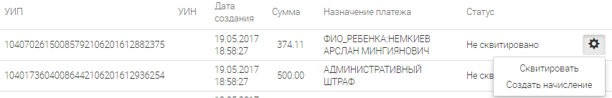
Рисунок 5 - Кнопка квитирования платежа
В открывшемся окне выберите начисление, соответствующее платежу. Для упрощения поиска воспользуйтесь фильтрацией по дате и/или строкой поиска. Обратите внимание, что выбрать допустимо только одно начисление. Нажмите на радиокнопку рядом с выбранным начислением и нажмите «».
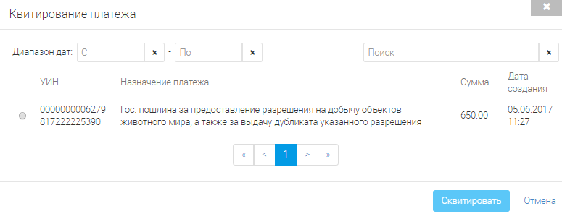
Рисунок 6 - Квитирование платежа
По завершении статус платежа изменится на «Сквитировано».
Если в списке не нашлось соответствующее платежу начисление, закройте окно квитирования. Нажмите кнопку «» в конце строки платежа и выберите «Создать начисление», либо нажмите одноименную кнопку в форме платежа. В открывшемся окне выберите одно из трех доступных действий:
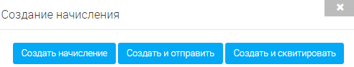
Рисунок 7 - Действия по созданию начисления
- «Создать начисление» - создает начисление на основе выбранного платежа без отправки в ГИС ГМП. Такое начисление сохраняется в раздел «Начисления» со статусом «Создано» и доступно для дальнейшего редактирования.
- «Создать и отправить» - создает начисление на основе выбранного платежа с отправкой в ГИС ГМП. В случае прохождения валидации такое начисление переходит в статус «Не сквитировано» и доступно для ручного квитирования.
- «Создать и сквитировать» - создает начисление на основе выбранного платежа с отправкой в ГИС ГМП. В случае прохождения валидации такое начисление автоматически квитируется с выбранным платежом. По завершении обработки начисление и платеж переходят в статус «Сквитировано».

